

**小一**

**2022/3/6**

主题一《亲亲热热一家人》

”

图书区：尚子晴和刘佩琦两位小朋友选择了自己喜欢的书，在认真看书。

美工区：叶书汐小朋友用黏土和小木棍做了两个小兔子棒棒糖，底下用黏土做了一个支架，但是黏土用的比较少，所以木棍不能立起来。赵梦琪小朋友用白色的黏土压了一个饼，用蓝色黏土在上面装饰。

桌面建构：许择迅小朋友拿了一筐聪明棒坐下来想玩，但是和姚燚小朋友靠的太近了，玩具没有搭建的地方。

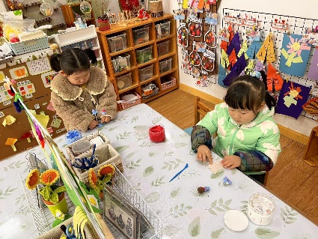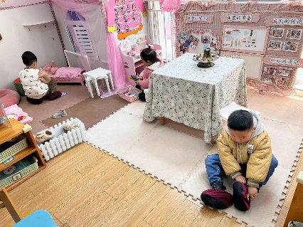

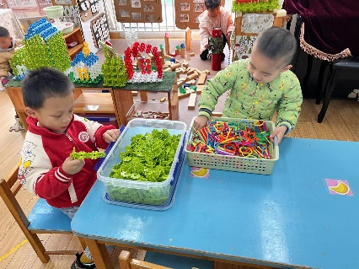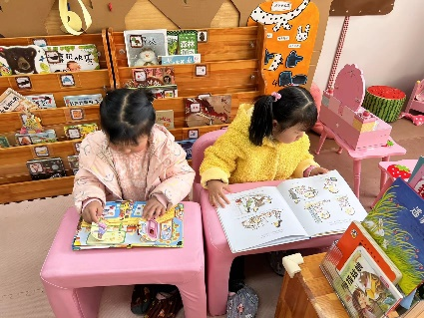

这是一节社会活动。妈妈，是孩子最依赖、最亲近的人，同时“妈妈”在生活中也扮演着其他的角色，每天既要工作又要操持家务，还要对家人悉心呵护，很辛苦。本次活动在引导孩子了解妈妈如何辛苦的基础上进行角色扮演，引导孩子学会关爱妈妈，并为妈妈做力所能及的小事，减轻妈妈的负担，从而体会到自己是妈妈的好帮手。

现在的孩子绝大部分是独生子女，他们在家中是“小皇帝”、“小公主”，一家人都围着他们转，用“饭来张口，衣来伸手”来形容他们一点都不夸张，孩子们已经习惯了接受他人的关爱，很少去主动关爱照顾过他们的人。虽然经过前期的活动，大部分幼儿能初步体会到妈妈对自己的爱，也有帮妈妈做事的意愿，但是对自己能帮妈妈做什么及怎样做不太清楚。

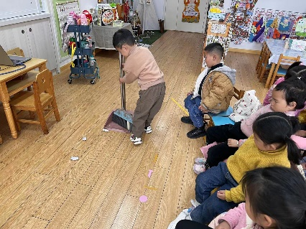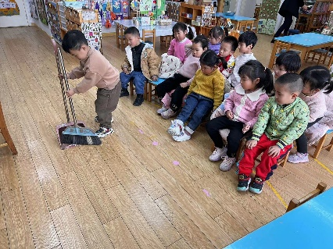

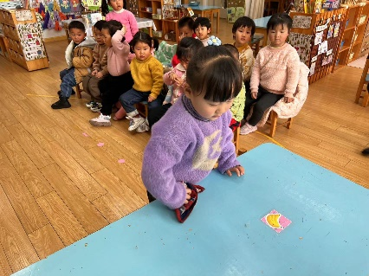

**mmexport1590938236088mmexport1590938236088**

**03户外活动**

户外活动：轮胎

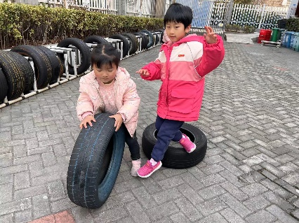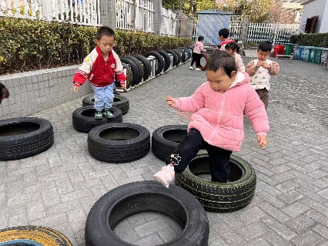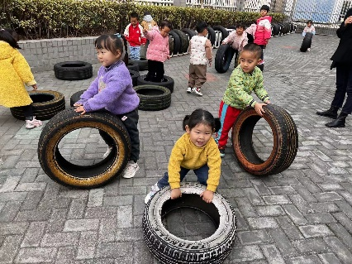

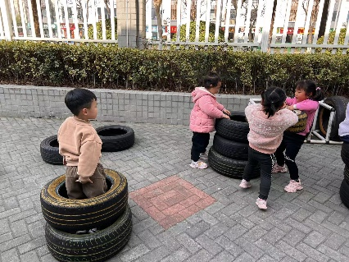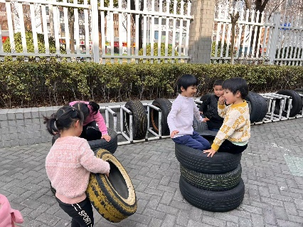

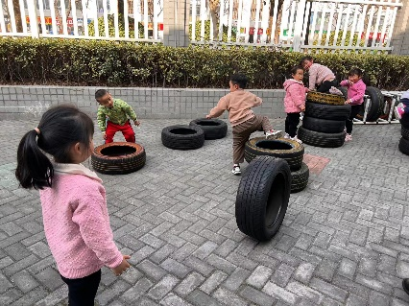

**mmexport1590938236088mmexport1590938236088**

**04生活活动**

**午饭情况**

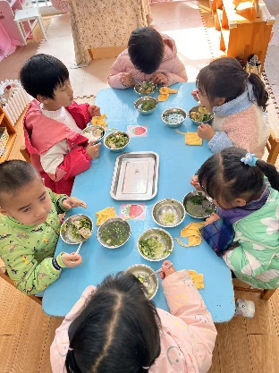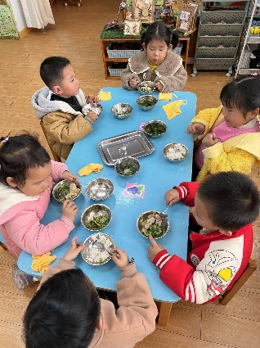今天吃得是油面筋炒青菜、豆皮卷肉、荠菜山药木耳汤，水果：哈密瓜。

**散步情况**

天气变暖啦！我们中午会带上小朋友一起去操场晒晒太阳散散步。

